PC-Lint 使用文档
安装完成后 运行config 开始配置，
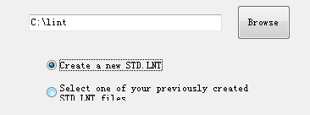 这里可以默认next，选择Microsoft Visual C++ 2005 next，然后选择 32-bit Flat model next，然后选择 选中 ATL,MFC,STL next,
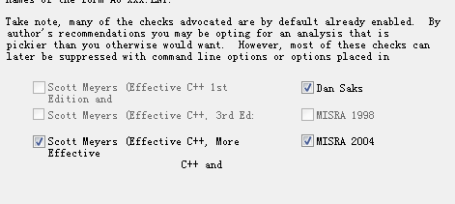 next，
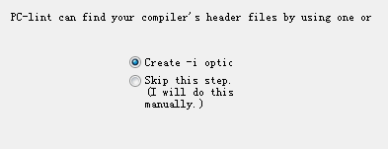 next
然后输入 （$(VCInstallDir) 替换成vs2005的安装路径,）
$(VCInstallDir)include,
$(VCInstallDir)atlmfc\include,
$(VCInstallDir)PlatformSDK\include 然后next
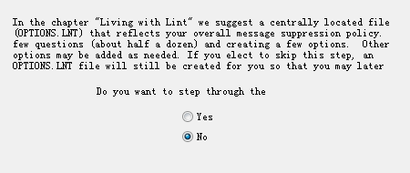next
然后选择 vs2005 ，后面一路next就配置完成。

然后在vs2005 中 点击 tools,
add ,
Title 随意
Command: c:\lint\lint-nt.exe
Arguments: $(ProjectDir)$(ProjectFileName)$(ProjectExt)> $(ProjectDir)project.lnt
Initial directory: $(ProjectDir)
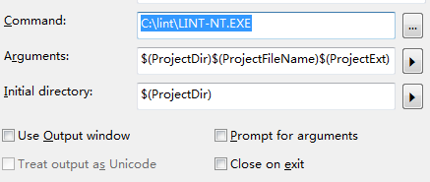
这个是根据 当前的工程文件生成配置文件。
然后再 add
配置成：
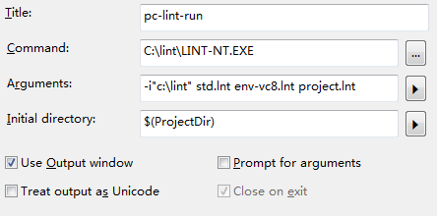

使用的时候，运行第一个命令生成配置文件，然后在运行第二个命令开始检测代码。

